  DSL-333  數位式噪音計  DSL-333  謝謝您的惠顧，在操作噪音計前，請先詳閱使用說明書，以便正確操作，並依噪音計各項規格使用：  特點  此噪音計為一設計用來做工廠、學校、辦公室、交通道路、家庭等各種場合之噪音測量應用。  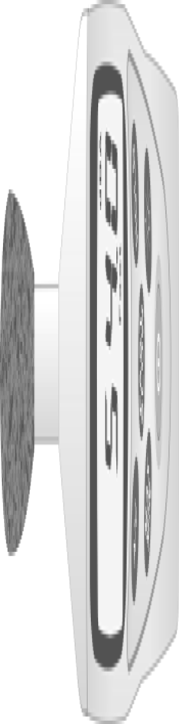  1. 測量範圍：30 dB~130dB (分貝)，頻率響應： 31.5Hz ~8KHz.  2. 顯示器：4位液晶顯示器，解析度：0.1 dB.  3. 最大或最小讀值鎖定.  4. 過範圍檔位指示及低範圍檔位指示.  5. 快(FAST)和慢(SLOW)響應時間選擇.  6. A和C頻率加權特性選擇.  規格  1. 顯示器：4位液晶顯示器，解析度：0.1 dB， 顯示值更新：2次/秒.  2. 適用標準：IEC651 Type2和ANSI 1.4 Type2.  3. 頻率響應：31.5Hz ~8KHz.  4. 測量範圍：A頻率加權30~130dB.  C頻率加權 35 ~130 dB.  5. 頻率加權特性：A和C.  6. 動態範圍：50 dB . | 7.麥克風：1/2英吋極化電容式麥克風.  8.時間加權特性：快速(FAST)125毫秒，慢速(SLOW)1秒.  9. 準確度： ±1.5 dB .(在參考音壓位準，94 dB @1KHZ)  10. 測量檔位：30~130dB.(自動換檔)  11. MAX或MIN：液晶顯示器顯示”MAX” ”MIN” 符 號表示,最大或最小讀值鎖定.  12. HOLD：液晶顯示器顯示”HOLD” 符號表示, 讀 值鎖定.  13. 低電池指示: 當液晶顯示器顯示“”符號，應 立即更換電池.  14. 電源：1.單個 9V 電池，NEDA 1604或IEC 6F22或JIS 006P  15. 電池壽命: 約50小時 (鹼性電池).  16. 操作高度：低於2000公尺以下,高於海平面。  17. 操作溫度及濕度：5℃~40℃,低於 80﹪RH。  18. 儲存溫度及濕度：-10℃~60℃,低於70﹪RH。  19. 外形尺寸:200mm(長) x55mm(寬) x38mm(高).  20. 重量: 約170公克 (含電池).  21. 附件: 使用說明書、皮套、電池、海棉球(防風 罩)。  各部名稱和功能  1 9  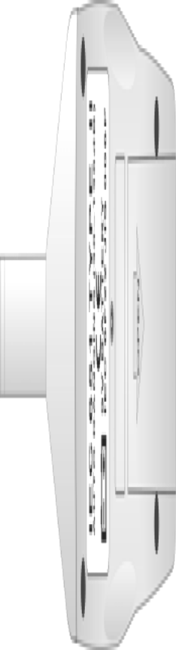  2  6  5 7  4  3 8 10  1. 海棉球(防風罩) 。  假如你操作環境風速超過 10m/sec, 請將保護海棉球裝在麥克風上，以減低風切聲。  2. 液晶顯示器。 | 3. 電源開關按鈕。  按一下1秒鐘開啟電源，再按一下關閉電源，自 動關機時間約5分鐘。  4. MAX/MIN (最大值或最小值鎖住按鈕)：  當按一下MAX/MIN 按鈕，即進入最大讀值鎖定模式，同時液晶顯示器顯示” MAX ” 符號，此時顯示讀取到之最大噪音位準值並鎖住；若有更高之噪音位準，則更新讀值。再按一下MAX/MIN 按鈕，即進入最小讀值鎖定模式，同時液晶顯示器顯示” MIN ” 符號，此時顯示讀取到之最小噪音位準值並鎖住；若有更小之噪音位準，則更新讀值。再按一下MAX/MIN 按鈕，則離開此功能。  5. 頻率加權(A/C)選擇按鈕： A：A加權衡網路測量功能。 C：C加權衡網路測量功能。  6. 時間加權(FAST/SLOW)選擇按鈕：  FAST：快速取樣量測，每125毫秒取均測測量值一次。  SLOW：慢速取樣量測，每1秒取平均測量值一次。  7. HOLD(讀值鎖定按鈕)：當按一下HOLD按鈕，即進入讀值鎖定模式，同時液晶顯示器顯示” HOLD ” 符號此時顯示讀取噪音位準值並鎖住，再按一下HOLD按鈕，則離開此功能。  8. (背光按鈕) ：當按一下按鈕，即液晶顯示器之背光會開啟，再按一下按鈕，則關閉液晶顯示器之背光，自動關閉此功能約10秒。  9. 微音器。  1/2英吋極化電容式麥克風。  10. 電池蓋。  校正方法  1. 狀態設定：頻率加權(dBA)。  2. 時間加權：快速取樣(FAST)。  3. 將麥克風頭小心插入標準音源 (94dB,@1KHz正弦波) 1/2英吋的孔內。  4. 打開標準音源 (94dB,@1KHz正弦波) 的電源關，按住A/C按鈕，再按下HOLD按鈕，等液 | 晶顯示器關閉再將兩按鈕同時放開，顯示值為94.0 dB，即完成校正。  5. (註)本儀錶出廠前以校正完成，建議校正週期為一年。  6. 請使用(94dB,@1KHz正弦波) 標準音源。  電池之更換  1. 當電池電力不足時，液晶顯示器會顯示出” “符號，此時必須更換一個新電池，以確保準確度。  2. 將電源按鈕，按至關閉電源。  3. 打開儀錶背面的電池蓋，將電池取下。  4. 取一個新電池，依極性裝上新電池。  5. 蓋回電池蓋即可。  操作步驟  1. 打開電源開關。  2. 要測量以人為感受的噪音請選用,要dBA，要測量分析機械噪音請選用dBC。  3. 要讀取即時的噪音量請選用FAST，如果要穫得平均噪音量請選用SLOW。  4. 如果要取得噪音量的最大值或最小值，可按”MAX/MIN”功能鍵，即可鎖定讀值的最大值或最小值。  5. 手持噪音計，以麥克風距離音源約1~1.5公尺的距離量測。  注意事項  1. 非說明書詳載的檢查及維修，須由本公司合格人員處理。  2. 不要連接超過本儀錶規定之電壓。  3. 保養與清潔時請用柔軟的乾布擦拭乾淨，請勿使用潮濕的布或去污劑、溶劑、等清潔本噪音計。  4. 不在有暴炸氣體(物質)及易燃氣體(物質)、蒸氣、較多的灰塵的環境下操作本儀錶。  5. 長時間不用時，請將電源關閉再將電池取下，並避免存放於高溫、高濕之場所。  TECPEL泰菱有限公司  台北市(11056)信義區和平東路 3段 225 號 4樓-1  電話: 886-2-27375866 傳真: 886-2-27373343  http://www.tecpel.com
  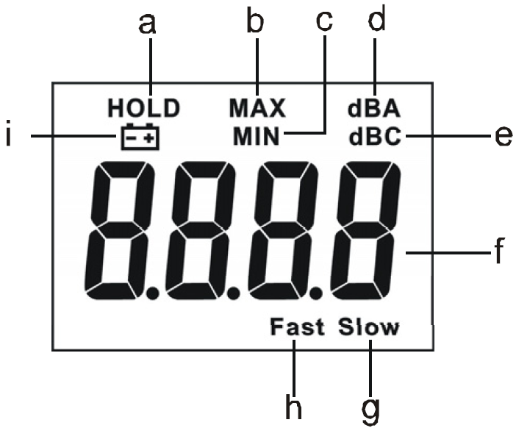 | a. 讀值鎖定  b. 最大值鎖定  c. 最小值鎖定  d. A加權  e. C加權  f. 噪音讀值顯示  g. 慢速取樣  h. 快速取樣  i. 低電力指示

